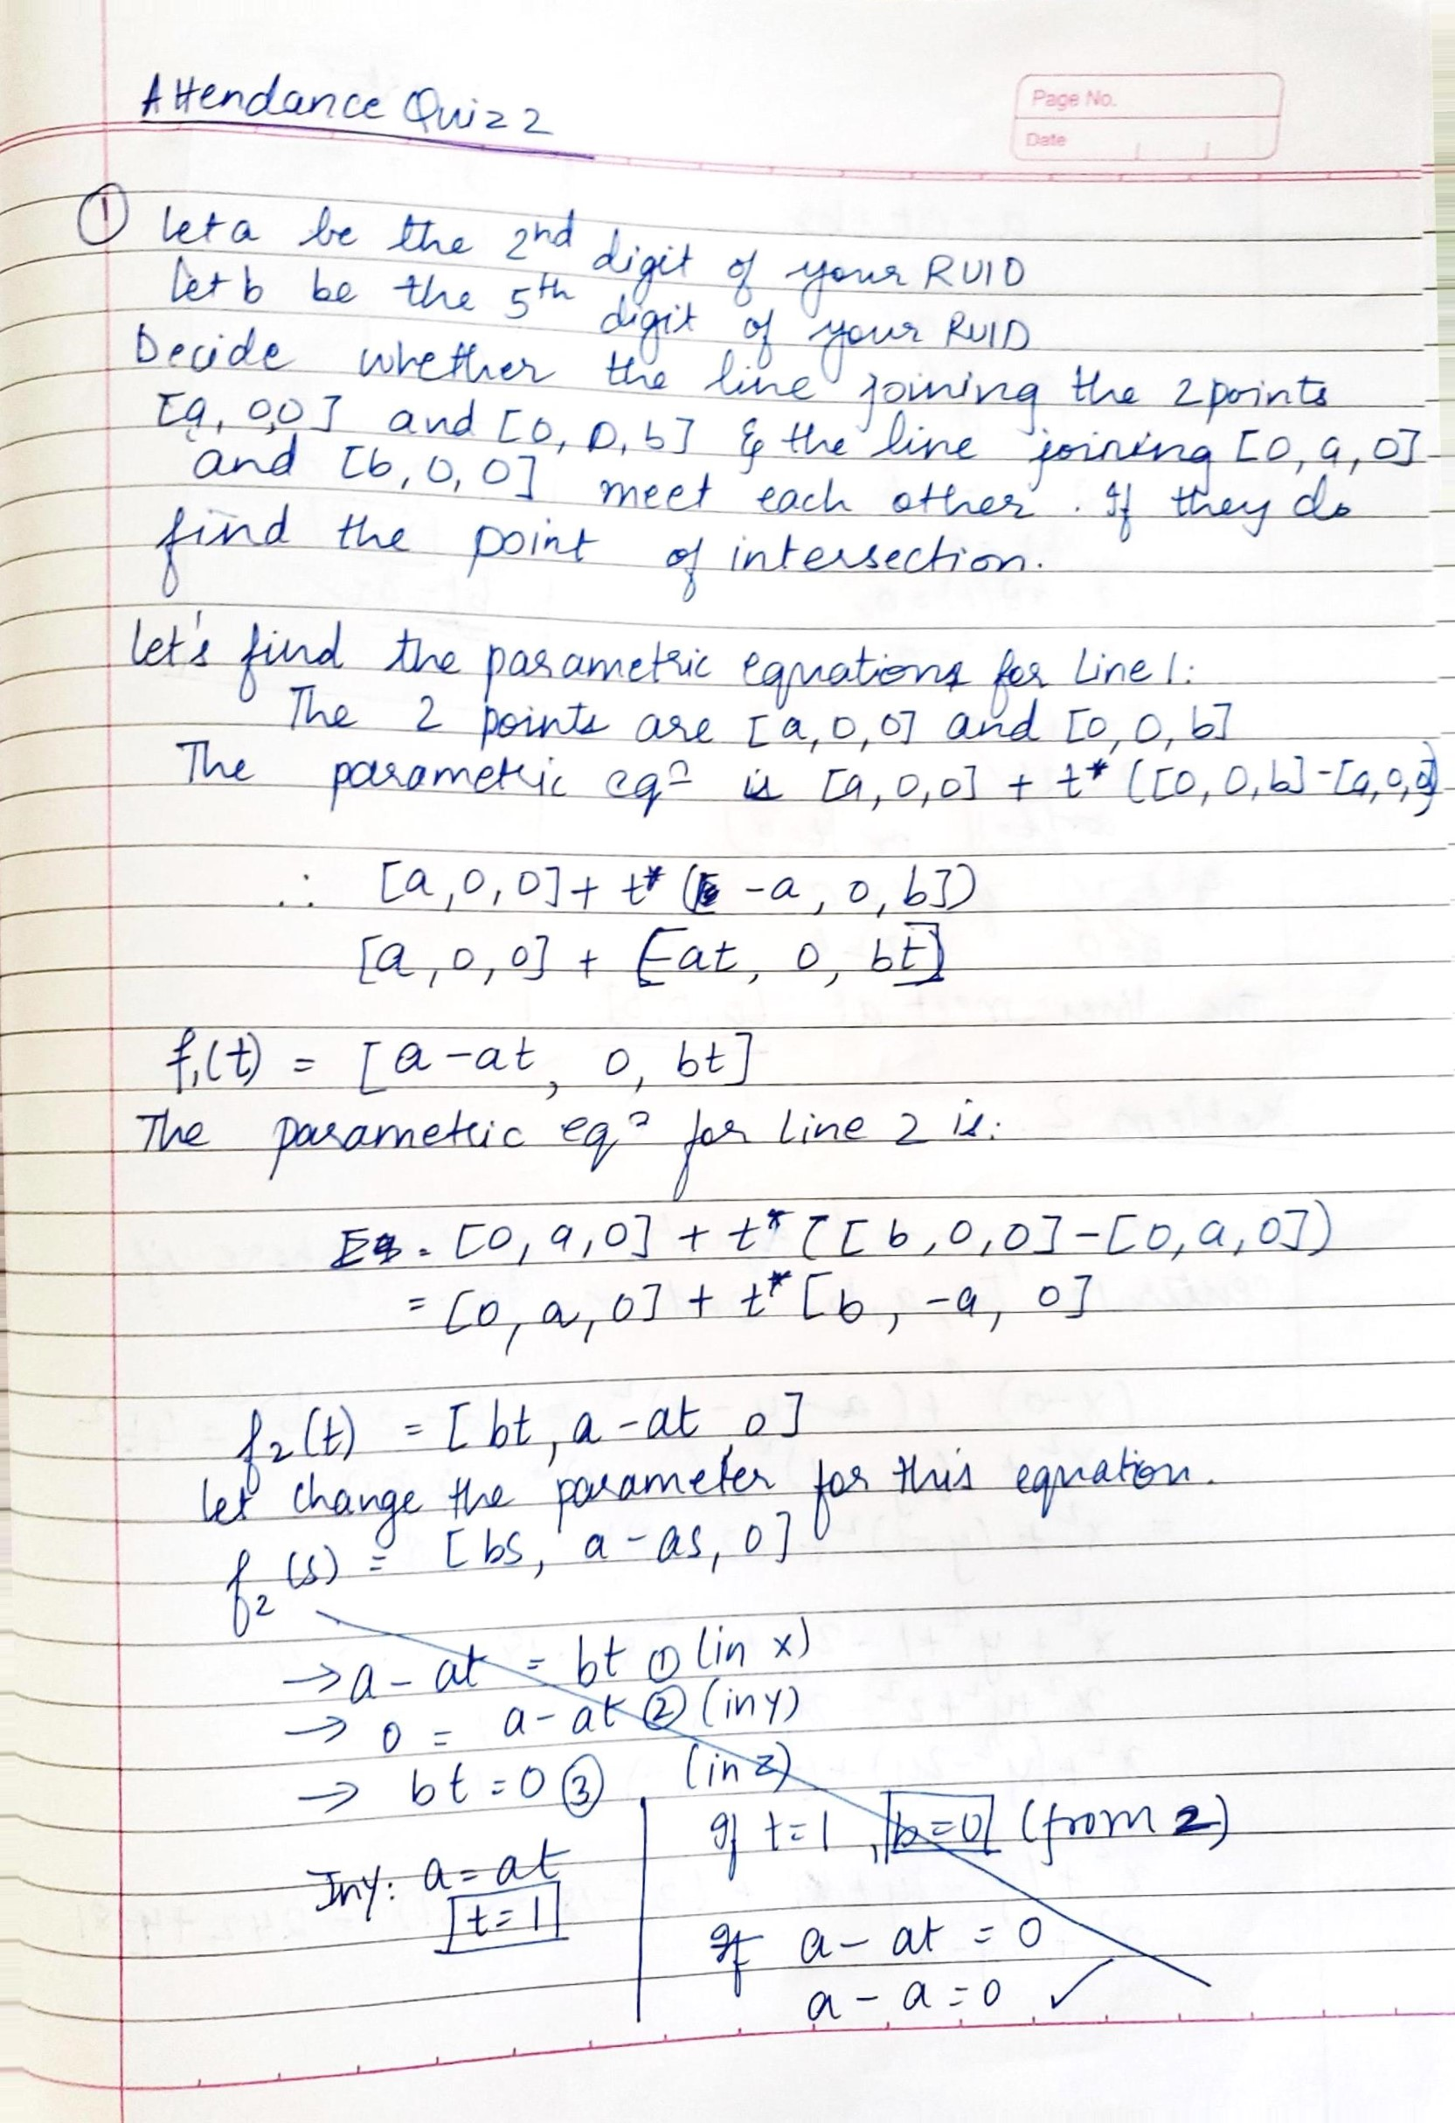

Page ND.
OZ
乛z一
z e

Llema
7 1 —q) ç
K.vo ı o

